第一套题目：医院病人护理统计表
第二套题目：3月份销售统计表
第三套题目：采购表
第四套题目：采购情况表
第五套题目：电话号码
第六套题目：房产销售表
第七套题目：公司员工人事信息表
第八套题目：公务员考试成绩表
第九套题目：教材订购情况表
第十套题目：零件检测结果表
第十一套题目：停车情况记录表
第十二套题目：通讯年度计划表
第十三套题目：图书订购信息表
第十四套题目：学生成绩表
第十五套题目：员工资料表
第十六套题目：学生成绩表之二

第一套：医院病人护理统计表
题目要求
使用数据库函数，按以下要求计算:
要求：
（a）计算Sheet1“医院病人护理统计表”中，性别为女性，护理级别
为中级护理，护理天数大于30天的人数，并保存N13单元格中；
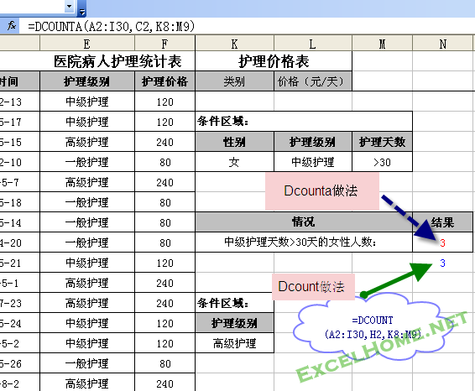

（b）计算护理级别为高级护理的护理费用总和，并保存N22单元格中。
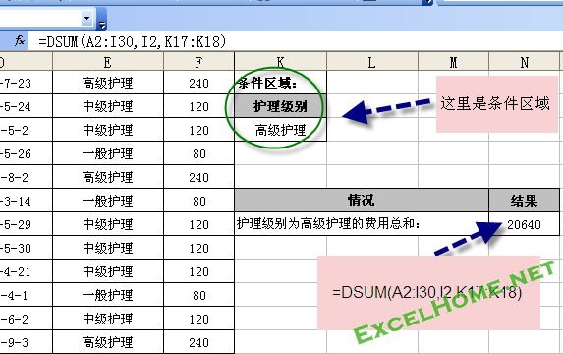

第二套题目：3月份销售统计表
题一：使用VLOOKUP函数， 对Sheet1中的“3月份销售统计表”的“产品名称”列和
“产品单价”列进行填充。
要求：根据“企业销售产品清单”，使用VLOOKUP函数，将产品名称和产品单价
填充到“3月份销售统计表”的“产品名称”列和“产品单价”列中。
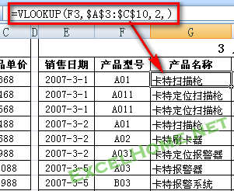

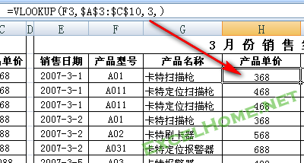

题二：使用统计函数，根据“3月份销售统计表”中的数据，计算“分部销售业绩统计表”
中的总销售额，并将结果填入该表的“总销售额”列。
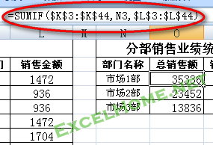

题三：在Sheet1中，使用RANK函数，在“分部销售业绩统计”表中，根据“总销售额”对
各部门进行排名，并将结果填入到“销售排名”列中。
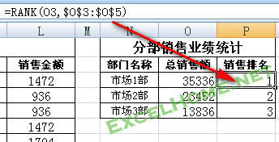

第三套题目：采购表
1. 使用VLOOKUP函数，对Sheet1中“采购表”的“商品单价”列进行填充。
要求：
根据“价格表”中的商品单价，使用VLOOKUP函数，将其单价填
充到采购表中的“单价”列中。
注意：
函数中参数如果需要用到绝对地址的，请使用绝对地址进行答题，
其他方式无效。
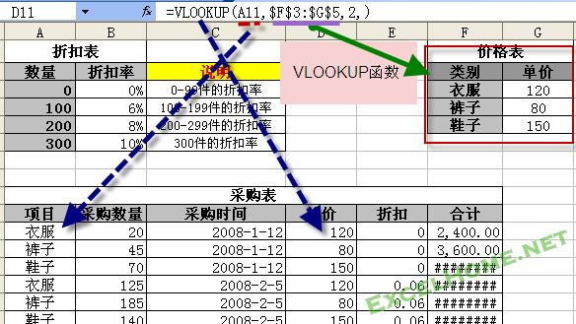

2. 使用IF函数，对Sheet1“采购表”中的“折扣”列进行填充。
要求：
根据“折扣表”中的商品折扣率，使用相应的函数，
将其折扣率填充到采购表中的“折扣“列中。
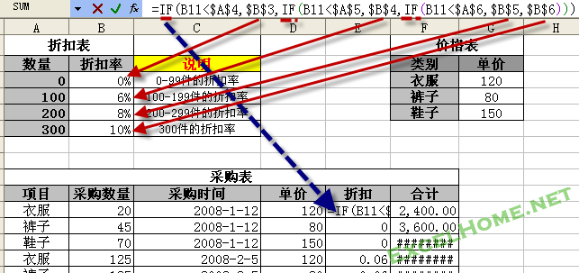

很多同学喜欢vlookup函数来做，那就来一个啦。
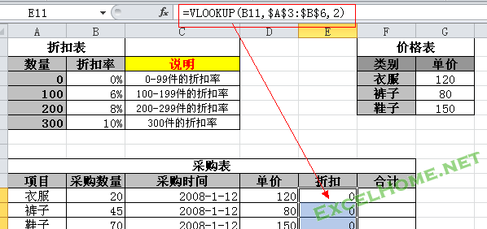

3. 使用公式，对Sheet1中“采购表”的“合计”列进行计算。
要求：
根据“采购数量”，“单价”和“折扣”，计算采购的合计金额，
将结果保存在“合计”列中。
计算公式：单价*采购数量*（1-折扣率）
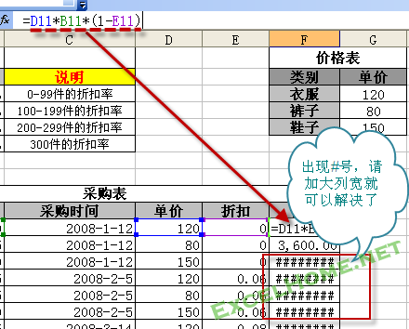

4. 使用SUMIF函数，计算各种商品的采购总量和采购总金额，将结果保存
在Sheet1中的“统计表”当中相应位置。
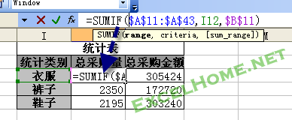

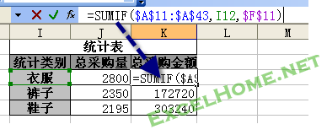

第四套题目： 采购情况表
1. 使用数组公式，计算Sheet1“采购情况表”中的每种产品的采购总额，
将结果保存到表中的“采购总额”列中。
计算方法为：采购总额 = 单价 * 每盒数量 * 采购盒数。
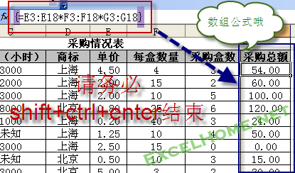

2. 根据Sheet1中的“采购情况表”，使用数据库函数及已设置的条件区域，
计算以下情况的结果。
（a）计算：商标为上海，寿命小于100的白炽灯的平均单价，并将
结果填入Sheet1的G25单元格中；
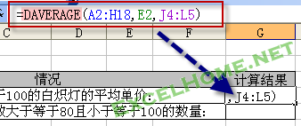

（b）计算：产品为白炽灯，其瓦数大于等于80且小于等于100的数量，并将
结果填入Sheet1的G26单元格中。
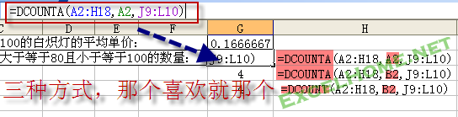

3. 某公司对各个部门员工吸烟情况进行统计，作为人力资源搭配的一个
数据依据。对于调查对象，只能回答Y（吸烟）或者N（不吸烟）。
根据调查情况，制做出Sheet2中的“吸烟情况调查表”。
请使用函数，统计符合以下条件的数值。
（a）统计未登记的部门个数，将结果保存在B14单元格中；
（b）统计在登记的部门中，吸烟的部门个数，将结果保存在B15单元格中。
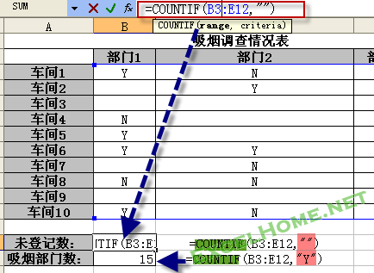

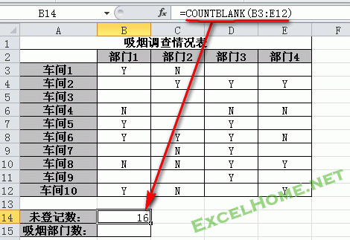

4. 使用函数，对Sheet2中的B21单元格中的内容进行判断，
判断其是否为文本，如果是，单元格填充为“TRUE”；如果不是，
单元格填充为“FALSE”，并将结果保存在Sheet2中的B22单元格当中。
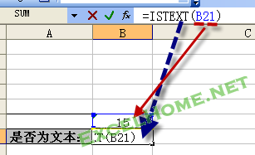

第五套题目：电话号码
1. 使用时间函数，对Sheet1中用户的年龄进行计算。
要求：
假设当前时间是“2008-11-15”，结合用户的出生年月，计算用户的年龄，
并将其计算结果保存在“年龄”列当中。计算方法为两个时间年份之差。
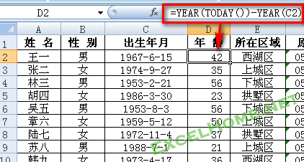

2. 使用REPLACE函数，对Sheet1中用户的电话号码进行升级。
要求：
对“原电话号码”列中的电话号码进行升级。升级方法是在区号（0571）
后面加上“8”，并将其计算结果保存在“升级电话号码”列的相应单元格中。
例如：电话号码“05716742808” 升级后为 “057186742808”
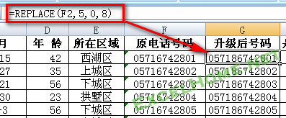

3. 在Sheet1中，使用AND函数，根据“性别”及“年龄”列中的数据，判断所有用户
是否为大于等于40岁的男性，并将结果保存在“是否>=40男性”列中。
注意：如果是，保存结果为TRUE；否则，保存结果为FALSE。
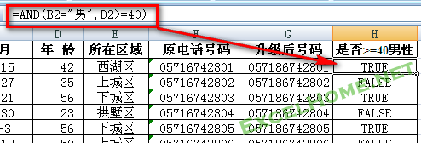

4. 根据Sheet1中的数据，对以下条件,使用统计函数进行统计。
要求：
（a）统计性别为“男”的用户人数，将结果填入Sheet2的B2单元格中；
（b）统计年龄为“>40”岁的用户人数，将结果填入Sheet2的B3单元格中。
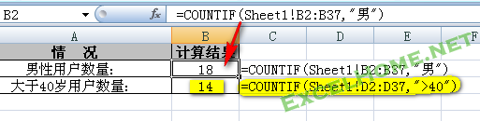
第六套题目：房产销售表
2. 使用数组公式，计算Sheet1中“房产销售表”的契税总额，并保存在
“契税总额”列中。计算公式为：契税总额 = 契税 * 房价总额。
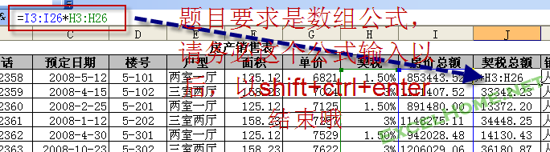

3. 使用函数，根据Sheet1中“房产销售表”的结果，在sheet2中统计每个
销售人员的销售总额，将结果保存在Sheet2中的“销售总额”列中。
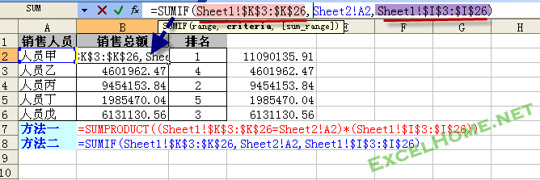

4. 使用RANK函数，根据Sheet2中“销售总额”列的结果，对每个销售人员的销售情况
进行排序，并将结果保存在“排名”列当中。
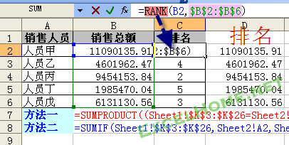
第七套题目：公司员工人事信息表
1. 使用大小写转换函数，根据Sheet1中“公司员工人事信息表”的“编号”列，
对“新编号”列进行填充。
要求：
把编号中的小写字母改为大写字母， 并将结果保存在“新编号”列中。
例如，“a001”更改后为“A001”。
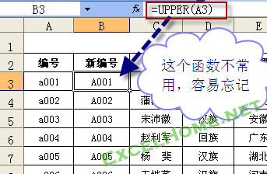

2. 使用文本函数和时间函数，根据Sheet1中“公司员工人事信息表”的“身份证
号码”列，计算用户的年龄，并保存在“年龄”列中。
注意：
（a）身份证的第7位~第10位表示出生年份；
（b）计算方法：年龄 = 当前年份 - 出生年份。其中“当前年份"使用
时间函数计算。
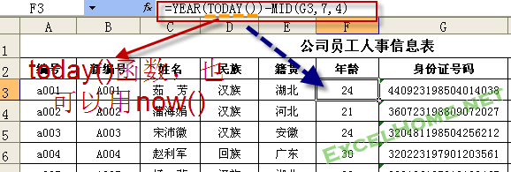

3. 在Sheet1中，利用数据库函数及已设置的条件区域，根据以下情况计算，并将结果
填入到相应的单元格当中。
计算：
获取具有硕士学历，职务为经理助理的员工姓名，
并将结果保存在Sheet1中的E31单元格中。
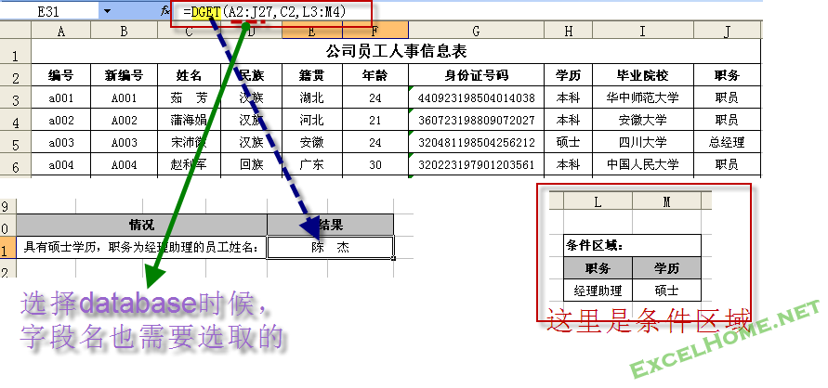

4. 使用函数，判断Sheet1中L12和M12单元格中的文本字符串是否完全相同。
注意：
（a）如果完全相同，结果保存为TRUE，否则保存为FALSE。
（b）将结果保存在Sheet1中的N11单元格中。
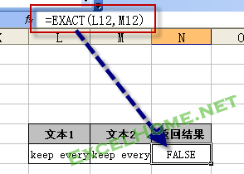

第八套题目：公务员考试成绩表
1. 使用IF函数，对Sheet1中的“学位”列进行自动填充。
要求：
填充的内容根据“学历”列的内容来确定（假定学生均已获得相应学位）：
- 博士研究生－博士
- 硕士研究生－硕士
- 本科－学士
- 其他－无
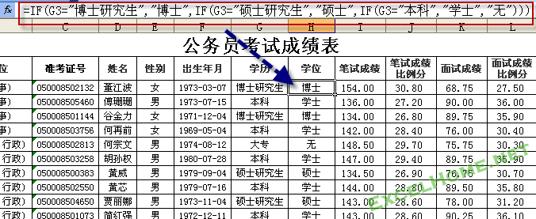

2. 使用数组公式，在Sheet1中计算：
（1） 计算笔试比例分，并将结果保存在“公务员考试成绩表”中的“笔试比例分”中。
计算方法为：笔试比例分 =（笔试成绩 / 3）* 60％
（2） 计算面试比例分，并将结果保存在“公务员考试成绩表”中的“面试比例分”中。
计算方法为：面试比例分 = 面试成绩 * 40％
（3） 计算总成绩，并将结果保存在“公务员考试成绩表”中的“总成绩”中。
计算方法为：总成绩 = 笔试比例分 + 面试比例分
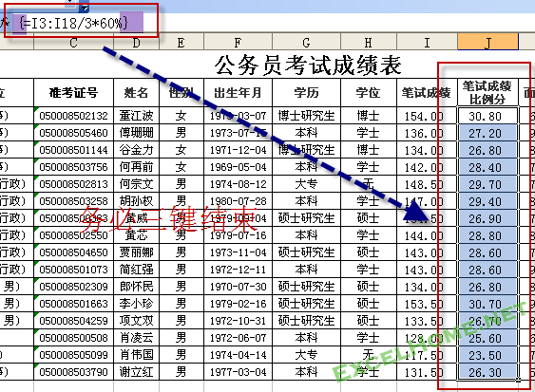

4. 在Sheet2中，使用RANK函数，根据“总成绩”列对所有考生进行排名。
要求：将排名结果保存在“排名”列中。
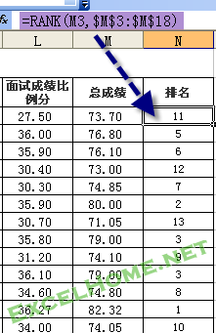
第九套题目：教材订购情况表
2. 使用统计函数，对Sheet1中“教材订购情况表”的结果按以下条件进行统计，
并将结果保存在Sheet1中的相应位置。
要求：
（a）统计出版社名称为“高等教育出版社”的书的种类数,
并将结果保存在sheet1中L2单元格中；
（b）统计订购数量大于110且小于850的书的种类数,
并将结果保存在sheet1中L3单元格中。
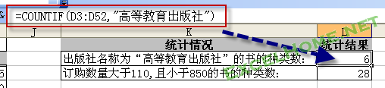

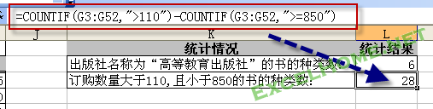

3. 使用函数，计算每个用户所订购图书所需支付的金额总数，并将结果
保存在Sheet1中“用户支付情况表”的“支付总额”列中。
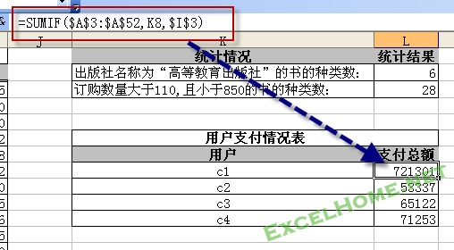

4. 使用函数，判断Sheet2中的年份是否为闰年，如果是，结果保存“闰年”，
如果不是，则结果保存“平年”，并将结果保存在“是否为闰年”列中。
说明：
闰年定义：年数能被4整除而不能被100整除，或者能被400整除的年份。
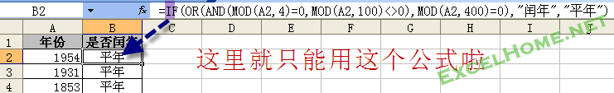

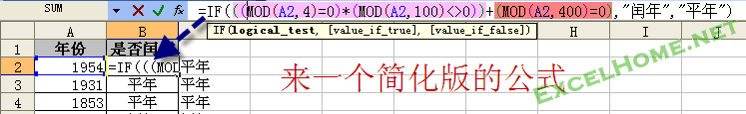

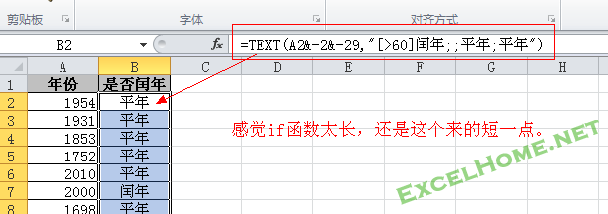
第十套题目：零件检测结果表
1. 使用数组公式，根据Sheet1中“零件检测结果表”的“外轮直径”和
“内轮直径”列，计算内外轮差，并将结果表保存在“轮差”列中。
计算方法为：轮差 = 外轮直径 -内轮直径。
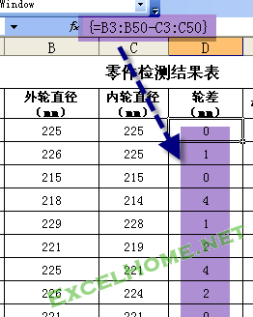

2. 使用IF函数，对Sheet1中“零件检测结果表”的“检测结果”列进行填充。
要求：
（a）如果“轮差” < 4mm，测量结果保存为“合格”，否则为“不合格”；
（b）将计算结果保存在Sheet1中“零件检测结果表”的“检测结果”列。
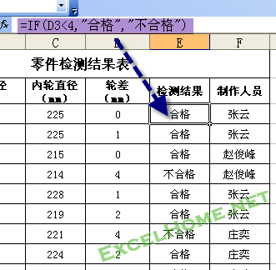

3. 使用统计函数，根据以下要求进行计算，并将结果保存在相应位置。
要求：
（a）统计：轮差为0的零件个数，并将结果保存在Sheet1中K4单元格中；
（b）统计：零件的合格率，并将结果保存在Sheet1中的K5单元格中。
注意：
（a）计算合格率时，分子分母必须用函数计算；
（b）合格率的计算结果保存为数值型小数点后两位。
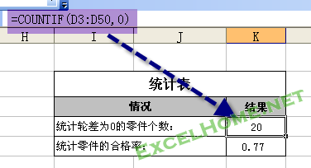

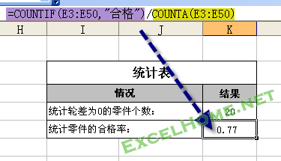

4. 使用文本函数，判断Sheet1中“字符串2”在“字符串1”中的起始位置
并把返回结果保存在Sheet1中的K9单元格中。
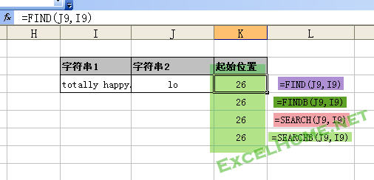

第十一套题目：停车情况记录表
1. 使用HLOOKUP函数，对Sheet1“停车情况记录表”中的“单价”列进行填充。
要求：
根据Sheet1中的“停车价目表”价格，使用HLOOKUP函数对“停车情况
记录表”中的“单价”列根据不同的车型进行填充。
注意：
函数中如果需要用到绝对地址的将使用绝对地址进行计算，其他方式无效。
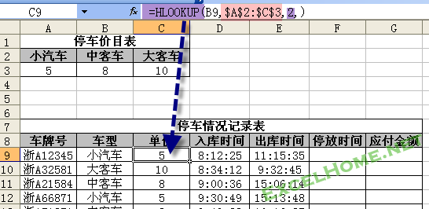

3. 使用函数公式，对“停车情况记录表”的停车费用进行计算。
要求：
根据Sheet1停放时间的长短计算停车费用，将计算结果填入到“停车情况
记录表”的“应付金额”列中。
注意：
（a）停车按小时收费，对于不满一个小时的按照一个小时计费；
（b）对于超过整点小时数十五分钟（包含十五分钟）的多累积一个小时。
（例如1小时23分，将以2小时计费）
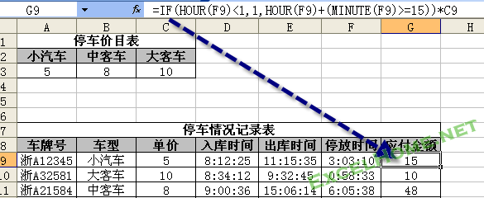

4. 使用统计函数，对Sheet1中的“停车情况记录表”根据下列条件进行统计。
要求：
（a）统计停车费用大于等于40元的停车记录条数，并将结果保存在J8单元格中；
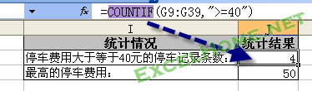

（b）统计最高的停车费用，并将结果保存在J9单元格中。
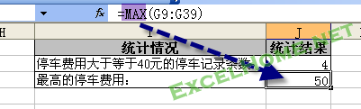

第十二套题目：通讯费年度计划表
1. 使用VLOOKUP函数,根据Sheet1中的“岗位最高限额明细表”，填充
“通讯费年度计划表”中的“岗位标准”列。
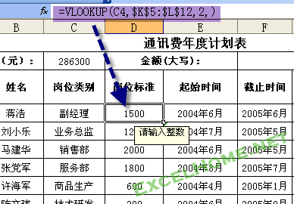

2. 使用INT函数，计算Sheet1中“通讯费年度计划表”的“预计报销总时间”列。
要求：
（a）每月以30天计算；
（b）将结果填充在“预计报销总时间”列中。
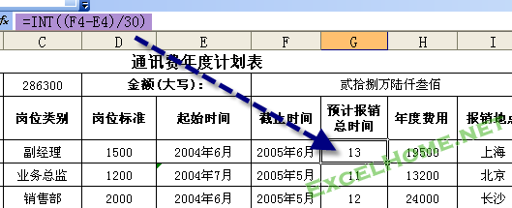

3. 使用数组公式，计算Sheet1中“通讯费年度计划表”的“年度费用”列。
计算方法为：年度费用 = 岗位标准 * 预计报销总时间。
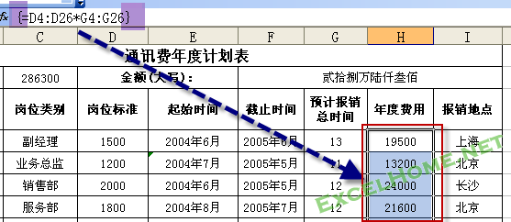

4. 使用函数，根据Sheet1中“通讯费年度计划表”的“年度费用”列，计算预算总金额。
要求：
（a）将结果保存在Sheet1中的C2单元格中。
（b）并根据C2单元格中的结果，转换为金额大写形式，保存在Sheet1中的F2单元格中。
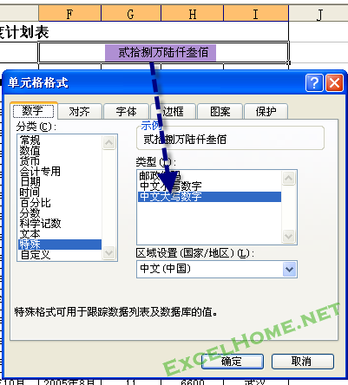

第十三套题目：图书订购信息表
1. 使用IF函数，根据Sheet1中的“图书订购信息表”中的“学号”列对“所属学院”
列进行填充。
要求：
根据每位学生学号的第七位填充对应的“所属学院”。
- 学号第七位为1－计算机学院
- 学号第七位为0－电子信息学院
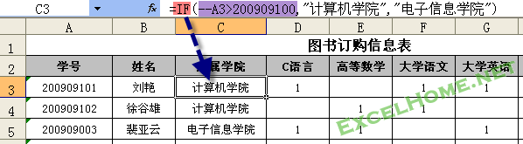

2. 使用COUNTBLANK函数，对Sheet1中的“图书订购信息表”中的“订书种类数”
列进行填充。
注意：
（a）其中“1”表示该同学订购该图书，空格表示没有订购；
（b）将结果保存在Sheet1中的“图书订购信息表”中的“订书种类数”列。
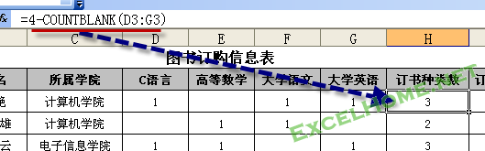

3. 使用公式，对Sheet1中的“图书订购信息表”中的“应缴总额（元）”列进行填充。
计算方法为：应缴总额 = C语言 * 单价 + 高等数学 * 单价 +
大学语文 * 单价 + 大学英语 * 单价。
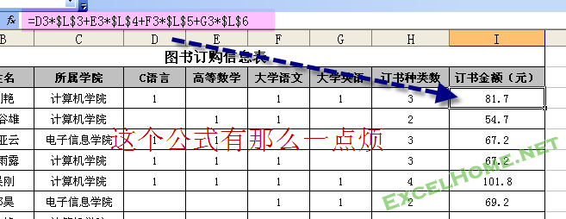

4. 使用统计函数，根据Sheet1中“图书订购信息表”的数据，统计应缴总额大于100元
的学生人数，将结果保存在Sheet1的M9单元格中。
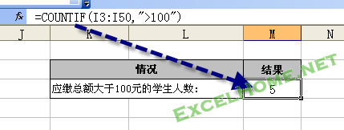

第十四套题目：学生成绩表
2. 使用文本函数中的一个函数，在Sheet1中，利用“学号”列的数据，根据以下要求
获得考生所考级别，并将结果填入“级别”列中。
要求：
（a）学号中的第八位指示的考生所考级别，例如：“085200821023080”中的“2”
标识了该考生所考级别为二级
（b）在“级别”列中，填入的数据是函数的返回值。
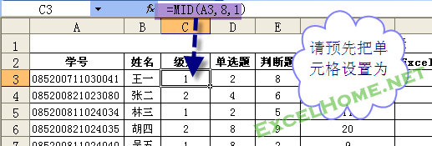

3. 使用统计函数，根据以下要求对Sheet1中“学生成绩表”的数据进行统计。
要求：
（a）统计“考1级的考生人数”，并将计算结果填入到N2单元格中；
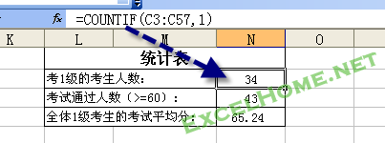

（b）统计“考试通过人数（>=60）”,并将计算结果填入到N3单元格中；
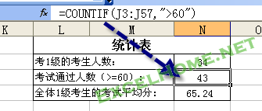

（c）统计“全体1级考生的考试平均分”，并将计算结果填入到N4单元格中。
（其中，计算时候的分母直接使用“N2”单元格的数据）
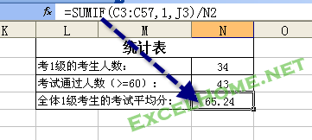

4. 使用财务函数，根据以下要求对Sheet2中的数据进行计算。
要求：
（a）根据“投资情况表1”中的数据，计算10年以后得到的金额，
并将结果填入到B7单元格中；
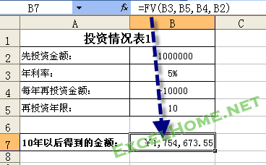

（b）根据“投资情况表2”中的数据，计算预计投资金额，并将结
果填入到E7单元格中。
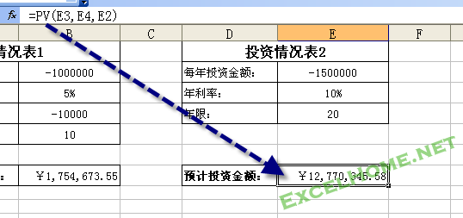

第十五套题目：员工资料表
1. 仅使用MID函数和CONCATENATE函数，对Sheet1中“员工资料表”的
“出生日期”列进行填充。
要求：
（a）填充的内容根据“身份证号码”列的内容来确定：
- 身份证号码中的第7位~第10位：表示出生年份;
- 身份证号码中的第11位~第12位：表示出生月份;
- 身份证号码中的第13位~第14位：表示出生日;
（b）填充结果的格式为：xxxx年xx月xx日（注意：不使用单元格格式进行设置）
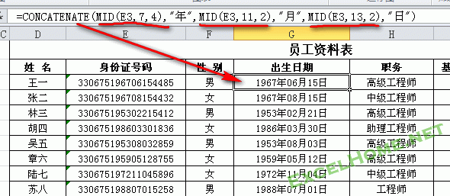

2. 根据Sheet1中“职务补贴率表”的数据，使用VLOOKUP函数，对“员工资料表”中的
“职务补贴率”列进行自动填充。
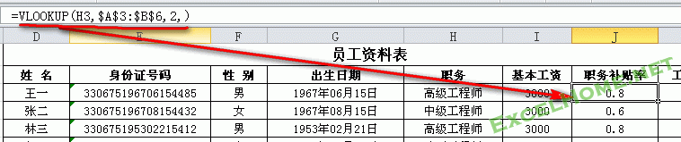

4. 在Sheet2中，根据“固定资产情况表”，使用财务函数，对以下条件进行计算。
条件：
（a）计算“每天折旧值”，并将结果填入到E2单元格中；
（b）计算“每月折旧值”，并将结果填入到E3单元格中；
（c）计算“每年折旧值”，并将结果填入到E4单元格中
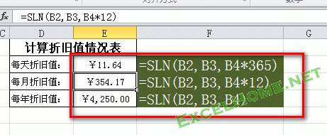

第十六套题目： 学生成绩表之2
1. 使用数组公式，根据Sheet1中的数据，计算总分和平均分，将其计算结果保存到
表中的“总分”列和“平均分”列当中。
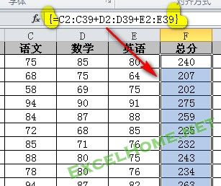

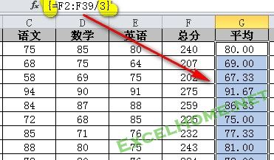

2. 使用RANK函数，根据Sheet1中的“总分”列对每个同学排名情况进行统计，
并将排名结果保存到表中的“排名”列当中。
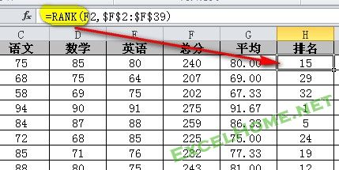

3. 使用逻辑函数，判断Sheet1中每个同学的每门功课是否均高于全班单科平均分。
要求：
如果是，保存结果为TRUE，否则，保存结果为FALSE，将结果保存在表中的
“优等生”列当中。
注意：
优等生条件：每门功课均高于全班单科平均分。
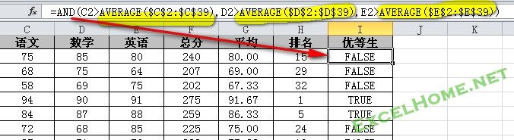

4. 根据Sheet1中的结果，使用统计函数，统计“数学”考试成绩各个
分数段的同学人数，将统计结果保存到Sheet2中的相应位置。
